«Жизнь и деятельность Дмитрия Ивановича Менделеева»(09.02.2021г.)
9 февраля в Северо-Кавказском строительном техникуме прочитана лекция, посвященная научной деятельности Дмитрия Менделеева в группе 20АР2. Лектор Валиева З.И.
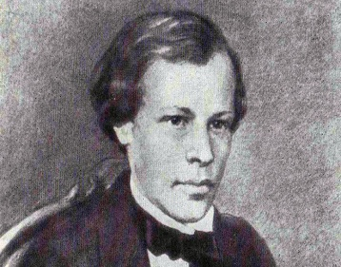
Дмитрий Иванович Менделеев родился 8 февраля 1834 г. в Тобольске в семье Ивана Павловича Менделеева, который в то время был директором Тобольской гимназии и училищ Тобольского округа. Дмитрий был вторым и последним ребёнком в семье, у него была сестра Мария.
Д. И. Менделеев в детстве
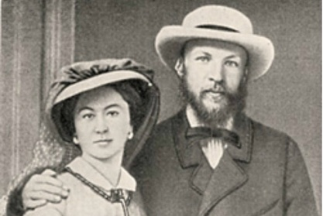
Сначала Дмитрий учился в Тобольской гимназии в 1841-1849 гг. Высшее образование Менделеев на отделении естественных наук физико-математического факультета получил в Главном педагогическом институте в Петербурге, курс которого закончил в 1855 г. с золотой медалью. В 1856 г. защитил магистерскую диссертацию и с 1857 г. В качестве доцента читал там же курс органической химии.
В 1862 г. Менделеев женился на Феозве Никитичне Лещевой, уроженке Тобольска. Это была падчерица знаменитого автора «Конька-Горбунка» Петра Павловича Ершова. В этом браке у него родилось трое детей, но одна дочь умерла в младенчестве.
Д. И. Менделеев со своей первой женой Феозвой
В 1864-1866 гг. Д.И. Менделеев был профессором Петербургского технологического института. В 1865 г. защитил докторскую диссертацию «О соединении спирта с водой» и тогда же был утверждён профессором Петербургского университета. Дмитрий принимал активное участие в общественной жизни, он выступал в печати с требованиями о разрешении чтений публичных лекций. Протестовал против циркуляров, ограничивающих права студентов, обсуждал новый университетский устав. В 1868 г. Менделеев стал одним из организаторов Русского химического общества. Считается, что в 1869 г. 1 марта Дмитрий открыл периодический закон, когда он составил таблицу, в которой химические элементы располагались в зависимости от их атомного веса и химического сходства. Это открытие было результатом многолетних изучений. Он составил несколько вариантов периодической системы и на её основе исправил атомные веса некоторых известных элементов, предсказал существование и свойства ещё неизвестных элементов.
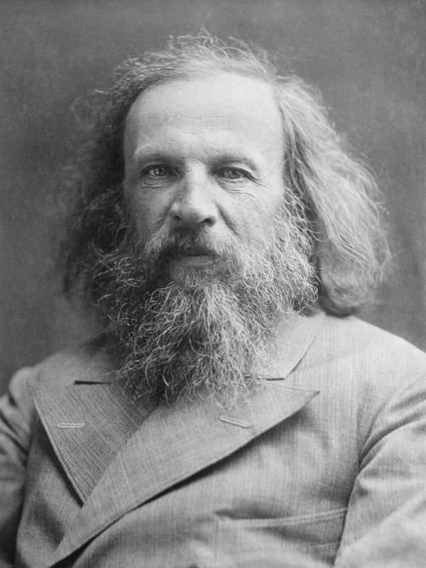
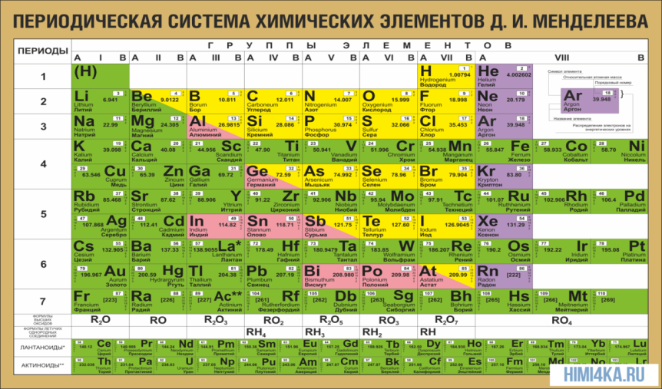
Таблица Д. И. Менделеева
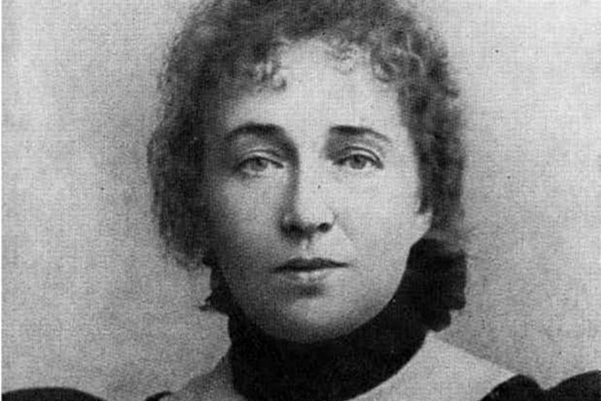
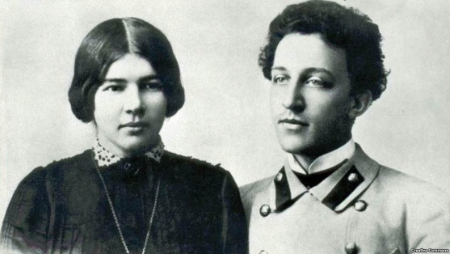
В конце 1870-х гг. Дмитрий Менделеев страстно влюбился в Анну Ивановну Попову, во втором браке родилось четверо детей. Позже Дмитрий стал тестем для русского поэта Александра Блока, который женился на его дочери Любови.
С 1859 по 1860 год преподавал и работал в Германии, в Гейдельбергском университете, где познакомился с такими учеными, как Р. Бунзен, Дж. Гиббсон. С 1872 года, после получения звания профессора, он преподавал в Санкт-Петербургском технологическом институте, Николаевском инженерном училище, а также в Институте путей сообщения. С 1876 года он член-корреспондент Академии наук. Ученым был открыт и сформулирован один из фундаментальных законов природы – периодический закон химических элементов. Необходимо отметить, что над своей системой Менделеев работал с 1869 по 1900 года и так и не был удовлетворен своим трудом до конца. В последние годы жизни Менделеев много сделал для открытия первого университета в Сибири, основал Главную палату мер и весов, содействовал открытию в Киеве Политехнического института, создал первое в Российской империи Химическое общество. Умер ученый в 1907 году, в возрасте 72 лет. Похоронен на одном из кладбищ Санкт-Петербурга. Менделеев очень много путешествовал. Можно сказать, что он объездил всю Российскую империю, даже самые отдаленные её уголки, всю Европу, бывал даже на Ниагаре. Известно, что он был близко знаком с С. О. Макаровым, русским адмиралом. Вместе с ним ученый планировал экспедицию по изучению Северного Ледовитого океана и даже принял участие в создании первого в мире ледокола «Ермак».

Редколлегия техникума

